依赖环境
以下是使用到的软件,运行在linux系统下:
mysql 5.7
python 2.7
rabbitMQ
supervisor
Redis
Nginx
Fastdfs
在项目目录执行 Pip install -r requirements.txt

mysql数据库导入
mysql数据库: （已完成）
Dastset (以创建的数据库)

- 使用mysql -u root -p 密码 此处的密码就是安装数据库时,您为root用户设置的密码
- 输入create database facebase; 创建facebase数据库,出现如下提示即为成功
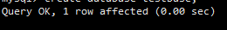

导入方法
进去China-Mobile/Data_Processing
执行 python manage.py db upgrade 完成数据库更新

如果是新数据库
执行
Python manage.py db init
Python manage.py db migrate -m “描述内容”
Python manage.py db upgrade

执行
python manage.py shell
from DataSet.models.roleModel import Role
Role.insert_roles()
Role.query.all()

python部署
数据库与项目配置
China-Mobile/Data_Processing/config.py
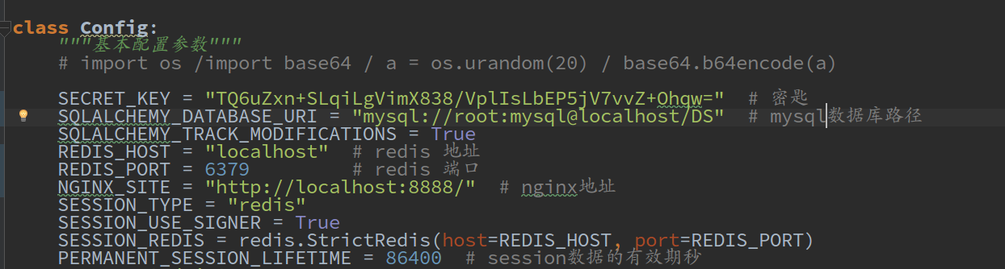

Celery 地址配置
China-Mobile/Data_Processing/DataSet/celery_tasks/tasks.py
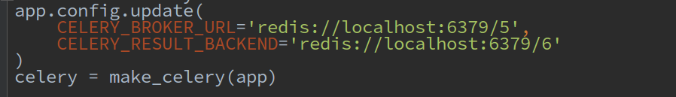

Fastdfs 地址配置
China-Mobile/Data_Processing/DataSet/fastdfs/__init__.py
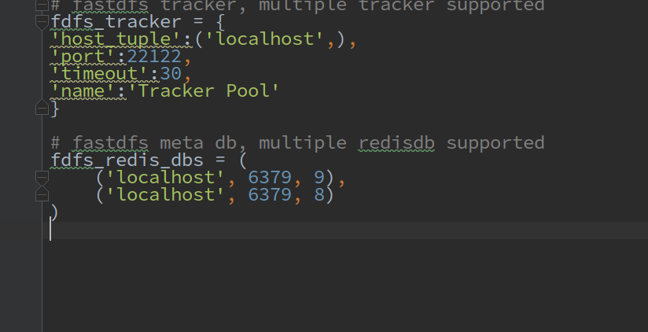

日志文件级别修改
China-Mobile/Data_Processing/DataSet/__init__.py

项目启动
Python manage.py runserver -h 0.0.0.0 -p 5000
或者
Gunicorn -w 4 -b 0.0.0.0:8080 manage:app
或者返回~目录
执行 ./ser.sh 启动项已经添加进去了

